Київський національний університет імені Тараса Шевченка
факультет радіофізики, електроніки та комп’ютерних систем
кафедра квантової радіофізики

Лабораторна робота №5
«Аналіз спектрів методом дискретного перетворення Фур’є»

Роботу виконав
студент ІІІ курсу
Леник Богдан

Київ
2014
Мета: вивчення особливостей спектрів відео сигналів, впливу на спектри ширини, кількості імпульсів, форми сигналів; вивчення методів дискретного та швидкого перетворення Фур’є, порівняння методів за швидкодією; спостереження ефекту Гіббса.
Завдання
- Знайти аналітичні Фур’є представлення та зарисувати спектри для наступних сигналів:
- поодинокий прямокутний імпульс;
- поодинокий трикутний імпульс (форма імпульсу – прямокутний трикутник);
- сигнал, заданий функцією $sinc\left(x\right)=\frac{\sin{x}}{x}$ ;
- сигнал, заданий функцією Гаусса: $\exp\left(-\frac{x^{2}}{2a^{2}}\right)$.
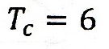
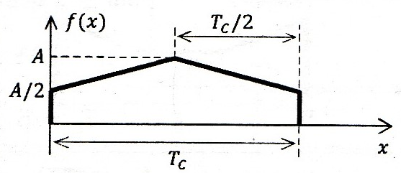
- Для заданого сигналу (варіант 3) знайти аналітичне Фур’є представлення. Користуючись отриманим аналітичним виразом, розрахувати та зарисувати Фур’є спектр даного сигналу.

- За допомогою програми дискретного перетворення Фур’є одержати та зарисувати спектри сигналів, перелічених у пунктах 1 та 2.
- Для заданого сигналу дослідити особливості зміни спектру при:
- подовженні тривалості поодинокого імпульсу у два, чотири, вісім разів;
- повторенні сигналу – пакети з двох, чотирьох, восьми імпульсів.
Отримані спектри зарисувати окремо та зіставити для кожного з підпунктів.
- Для заданої кількості точок обчислення спектра сигналу теоретично розрахувати співвідношення в швидкодії між дискретним та швидким перетворенням Фур’є.
- Дослідити зміну спектру гармонічного сигналу при обмеженні часу його спостереження.
- Провести синтез прямокутного імпульсу за допомогою гармонічних складових. Дослідити вплив кількості гармонік, за допомогою яких синтезується імпульс на форму імпульсу (ефект Гіббса).
- Зробити висновки по роботі та оформити звіт.
Хід роботи
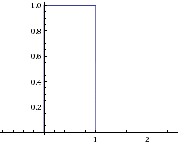
- Обчислимо cпектри та Фур’є - представлення аналітично та за допомогою програми для наступних сигналів:
- поодинокий прямокутний імпульс та його спектр
$F\left(ω\right)= \int_{0}^{1}{e^{-iωt}dt}=-\frac{i\left(1-e^{-iω}\right)}{ω}=\frac{\sin{ω}+i(\cos{ω}-1)}{ω}$
$Re\left\{F\left(ω\right)\right\}=\frac{\sin{ω}}{ω}=sinc(ω)$

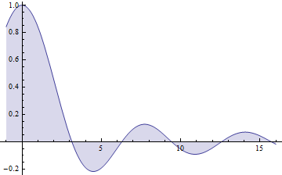
Спектр, побудований аналітично (дійсна частина):

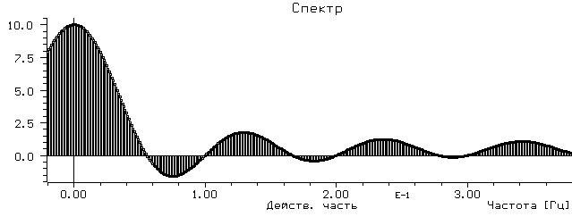
Спектр, побудований за допомогою програми (дійсна частина):

- поодинокий трикутний імпульс (форма імпульсу – прямокутний трикутник)
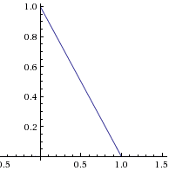
$F\left(ω\right)=\int_{0}^{1}{(1-t)e^{-iωt}dt}=-\frac{-e^{-iω}+1-iω}{ω^{2}}=\frac{1-\cos{ω}+i(\sin{ω}-ω)}{ω^{2}}$
$$Re\left\{F\left(ω\right)\right\}=\frac{1-\cos{ω}}{ω^{2}}=\frac{\sin^{2}{\frac{ω}{2}}}{{2ω}^{2}}=\frac{{sinc}^{2}\left(\frac{ω}{2}\right)}{2}$$

Спектр, побудований аналітично (дійсна частина):
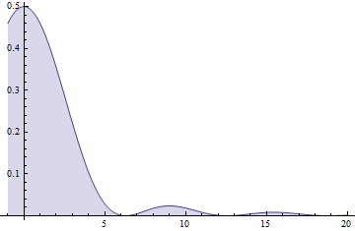

Спектр, побудований за допомогою програми (дійсна частина):
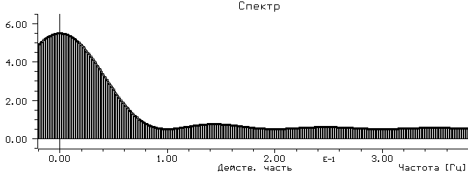
- сигнал, заданий функцією $sinc\left(x\right)=\frac{\sin{x}}{x}$
$$F\left(ω\right)=(1/π)\int_{-∞}^{+∞}{sinc\left(t\right)e^{-iωt}dt}=\left\{\begin{aligned} 1, &-1<ω<1 \\ 0, & в інших випадках\end{aligned}\right.$$

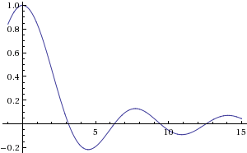

Спектр, що побудований аналітично (дійсна частина):
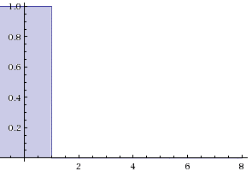
Спектр, побудований за допомогою програми (дійсна частина):
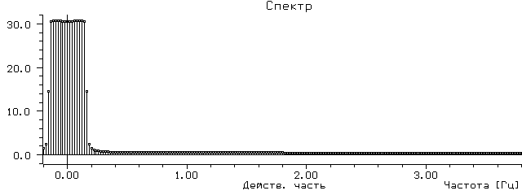
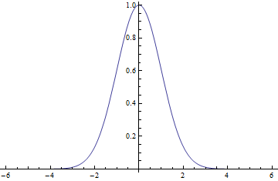
- сигнал, заданий функцією Гаусса: $\exp\left(-\frac{x^{2}}{2a^{2}}\right)$

$$F\left(ω\right)=\int_{-∞}^{+∞}{e^{-\frac{t^{2}}{2}}e^{-iωt}dt}=\frac{\sqrt{2π}}{a}e^{-\frac{ω^{2}}{2}}$$

Якщо a = 1, то $F\left(ω\right)= \sqrt{2π}e^{-\frac{ω^{2}}{2}}$

Спектр, що побудований аналітично (дійсна частина):
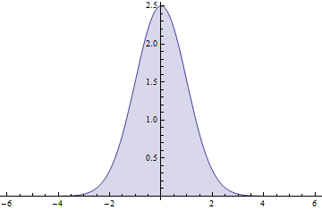

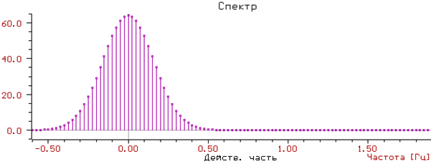
Спектр, побудований за допомогою програми (дійсна частина):

- сигнал, заданий викладачем
$f\left(t\right)=-\left|-0.5t+1.5\right|+3$;
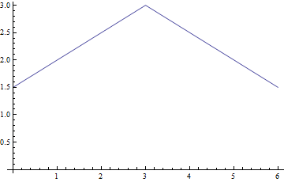

$F\left(ω\right)=\int_{0}^{6}{\left(-\left|-0.5t+1.5\right|+3\right)e^{-iωt}dt}=-\frac{e^{-6iω}\left(1-3iω\right)-2e^{-3iω}+3iω+1}{{2ω}^{2}}$

$Re\left\{F\left(ω\right)\right\}=\frac{1}{ω^{2}}\left\{-\cos{6ω+3ω\sin{6ω-1+2\cos{3ω}}}\right\}$

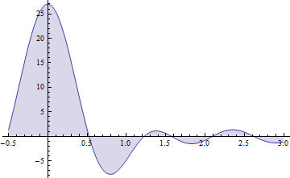
Спектр, що побудований аналітично (дійсна частина):

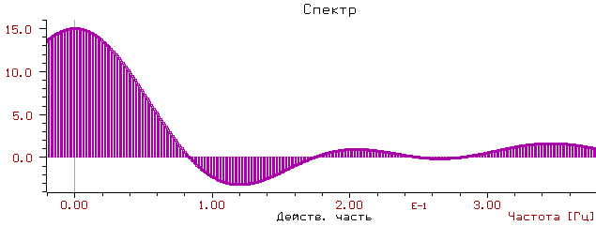Спектр, побудований за допомогою програми (дійсна частина):
2.1 Дослідження впливу подовження тривалості поодинокого імпульсу на його спектр:
- спектр початкового імпульсу
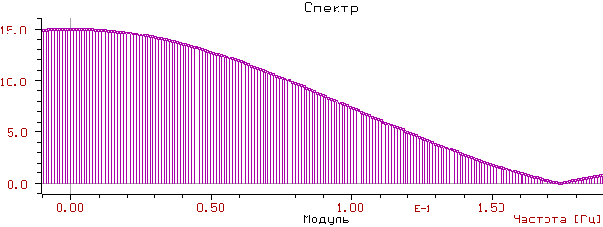

- спектр імпульсу, що подовжений у 2 рази
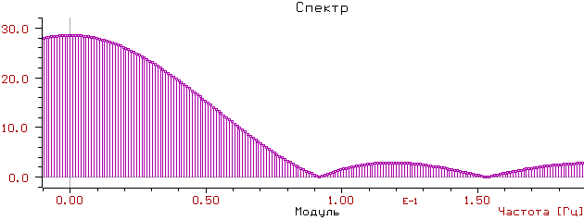
- спектр імпульсу, що подовжений у 4 рази
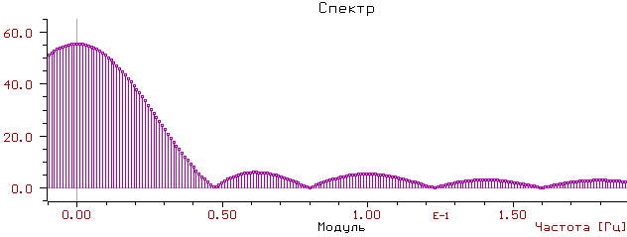
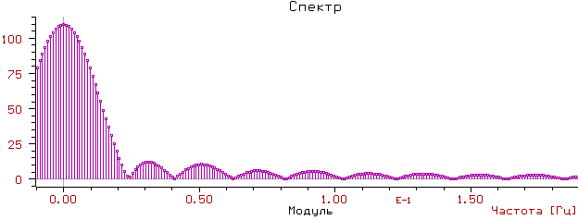
- спектр імпульсу, що подовжений у 8 разів
Отже, в залежності від тривалості імпульсу спектр змінюється. Частоти, на які припадають нулі спектра стають вдвічі меншими із кожним подовженням імпульсу вдвічі. Наприклад, частота першого нуля у спектрі початкового імпульсу $f_{1}=0.175 Гц$ , у спектрі подовженого в два рази – 0.091 Гц, в чотири рази – 0.047 Гц, в вісім разім – 0.024 Гц. Аналогічним чином для 2-го, 3-го і подальших нулів.

2.2 Дослідження зміни спектра від кількості повторень імпульсу:
- спектр початкового імпульсу
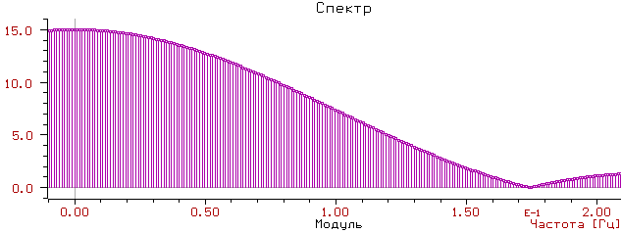
- спектр імпульсу, повтореного 2 рази
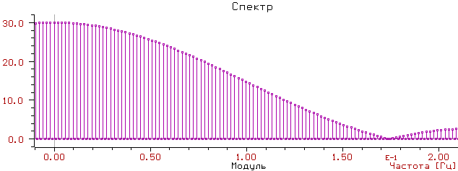
- спектр імпульсу, повтореного 4 рази
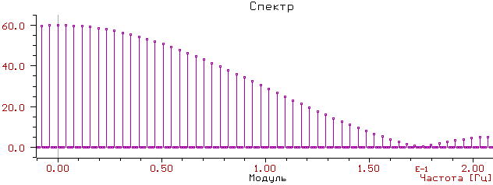

- спектр імпульсу, повтореного 8 разів
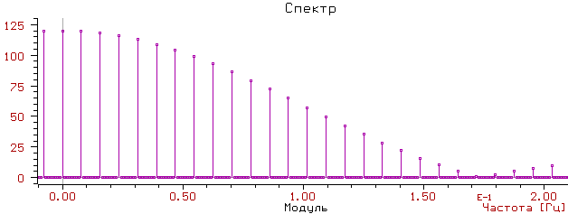
З вищенаведених графіків спектру видно, що зі збільшенням кількості повторень імпульсів спектр не змінився, він став менш щільнішим (менш детальнішим). Із кожним збільшенням кількості імпульсів у два рази кількість «спектральних відліків» зменшується теж у два рази. Тобто порівняно зі спектром початкового сигналу, у спектрі імпульсу, повтореного 2 рази співпадає кожен другий відлік, інші ж є нулями, у повтореного 4 рази співпадає кожен четвертий відлік, 8 разів – кожен восьмий відлік і т.д.
- Обчислення співвідношення в швидкодії між дискретним та швидким перетвореннями Фур’є.
Для дискретного перетворення Фур’є кількість операцій:$2N^{2}$, N – кількість відліків.
Для швидкого перетворення Фур’є кількість операцій: $2N\log_{2}{N}$
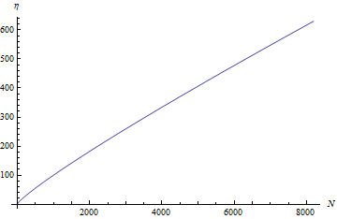
Тому співвідношення задається формулою:
$$η=\frac{N}{\log_{2}{N}}$$
N | η
2 | 2.00
4 | 2.00
8 | 2.67
16 | 4.00
32 | 6.40
64 | 10.67
128 | 18.29
256 | 32.00
512 | 56.89
1024 | 102.40
2048 | 186.18
4096 | 341.33
8192 | 630.15
Як бачимо, чим більша N тим більший виграш у кількості операцій.
- Дослідження змін спектру гармонічного сигналу при обмеженні часу його спостереження.
Нехай період сигналу $Ts$, і час спотереження$τ$.
Початковий сигнал:
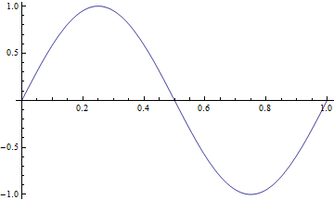
- Спектр гармонічного сигналу при $τ=Ts$
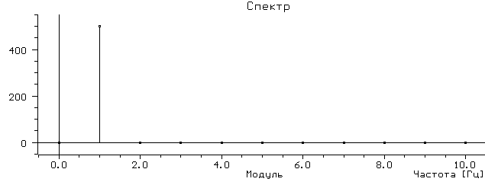

- Спектр гармонічного сигналу при $τ=\frac{7}{8}Ts$
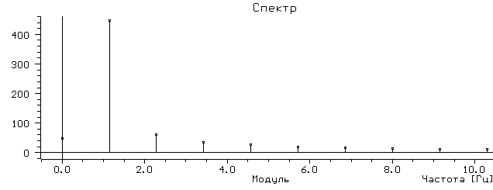

- $Спектр гармонічного сигналу при τ=\frac{3}{4}Ts$
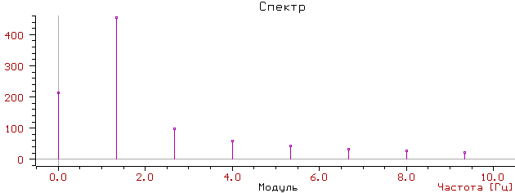
- Спектр гармонічного сигналу при $τ=\frac{1}{2}Ts$
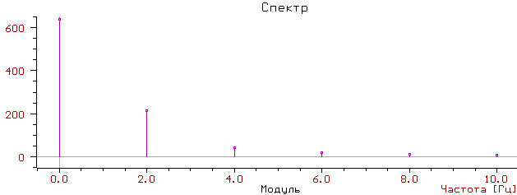
Як бачимо, у випадку коли час спостереження кратний періоду сигналу маємо дійсно спектр гармонічного сигналу в якому наявна одна гармоніка. З обмеженням часу спостереження спектр розтікається, з’являються нові гармоніки. Це пов’язано з тим, що обмеження неперервного сигналу відбувається за допомогою одиничного прямокутного імпульсу, тому в кожному відліку з’являється функція sinc(x). Коли час спостереження кратний періоду сигналу, то нулі функції sinc(x) збігаються з відповідними гармоніками, в іншому випадку з’являються «паразитні» гармоніки. При чому, як бачимо з вищенаведених графіків, чим більше час спостереження відрізняється від періоду сигналу, тим менша амплітуда головної гармоніки і більша амплітуда постійної складової (f = 0).

- Дослідження ефекту Гіббса:
Початковий сигнал:
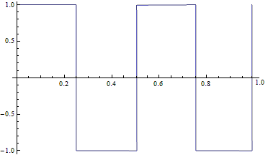
  - сума гармонік першого максимуму спектру

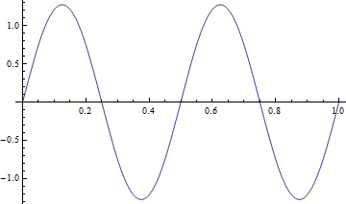
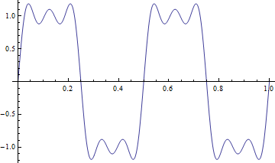
  - сума гармонік трьох перших максимумів спектру

  - Сума гармонік восьми перших максимумів спектру
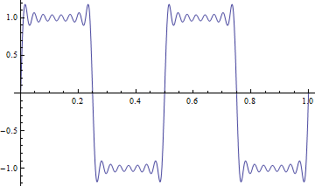
  - сума гармонік десяти перших максимумів спектру
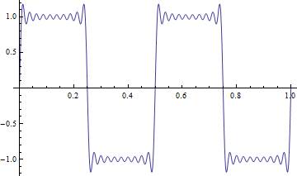
  - сума гармонік двадцяти перших максимумів спектру
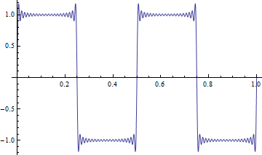
Як бачимо, ефект Гіббса найбільш сильно проявляється на різких змінах сигналу (фронтах прямокутного сигналу у цьому випадку). Кількість пульсацій прямопропорційно залежить від кількості гармонік спектра, якими він обмежується: для трьох гармонік – три пульсації, для восьми – вісім, і т.д. Також помітно, що амплітуда першої пульсації завжди однакова і складає близько 15% від амплітуди сигналу, а також , що швидкість згасання пульсацій не залежить від кількості гармонік у спектрі.

Висновок:
Під час виконання даної роботи було досліджено швидке та дискретне перетворення Фур’є, досліджені особливості спектрів відповідних сигналів, вплив тривалості та кількості імпульсів на спектр, та вивчений ефект Гіббса.
Виявилось, що зі збільшенням тривалості імпульсу у $n$ разів відповідні частоти нулів спектру зменшуються теж у $n$ разів. Якщо повторювати імпульс $n$ разів в межах часу спостереження, то у спектра такого сигналу співпадатиме кожен $n$-ий відлік із спектром поодиного імпульсу, всі інші відліки стануть нульовими, при цьому обвідна спектра не зміниться.
При порівнянні швидкого та дискретного перетворення Фур’є побачили, що чим більша кількість відліків тим більший виграш у кількості операцій за рахунок використання швидкого перетворення Фур’є.
Також у ході виконання роботи помітно, що обмеження часу спостереження суттєво впливає на вигляд спектру.
При дослідженні ефекту Гіббса виявилось, що цей ефект проявляється на різких змінах сигналу, кількість пульсацій дорівнює кількості гармонік у спектрі та амплітуда першої пульсації завжди стала і становить близько 15% від амплітуди сигналу.

